PAUTA DA 120.ª REUNIÃO PLENÁRIA EXTRAORDINÁRIA DO CAU/PR

Data: 04/11/2020 (14h às 18h)
Local: Conferência online

ORDEM DOS TRABALHOS
- Verificação de quórum;
- Execução do Hino Nacional Brasileiro;
- Ordem do dia:
3.1) definição dos critérios do imóvel para locação, objeto de chamamento público para sede
do CAU/PR – REGIME DE URGÊNCIA
(Origem: Plenária 119ª Ordinária)
  - Alteração do art. 115 do Regimento Interno
(Origem: COA)
  - Acordo Coletivo de Trabalho
(Origem: COA e CPFI)

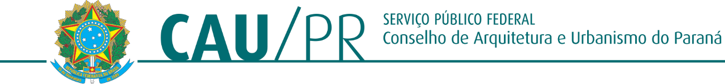
MARGARETH ZIOLLA MENEZES

Presidente do CAU/PR

Conselho de Arquitetura e Urbanismo do Paraná.
Sede Av. Nossa Senhora da Luz, 2.530, CEP 80045-360 – Curitiba-PR. Fone: 41 3218-0200
Cascavel: Rua Manoel Ribas, 2.720, CEP 85810-170 - Fone: 45 3229-6546 | Londrina: Rua Paranaguá, 300, Sala 5, CEP 86020-030 - Fone: 43 3039-0035 |
Maringá: Av. Nóbrega, 968, Sala 3, CEP 87014-180 - Fone: 44 3262-5439 | Pato Branco: Rua Itabira, 1.804, CEP 85504-430 - Fone: 46 3025-262

